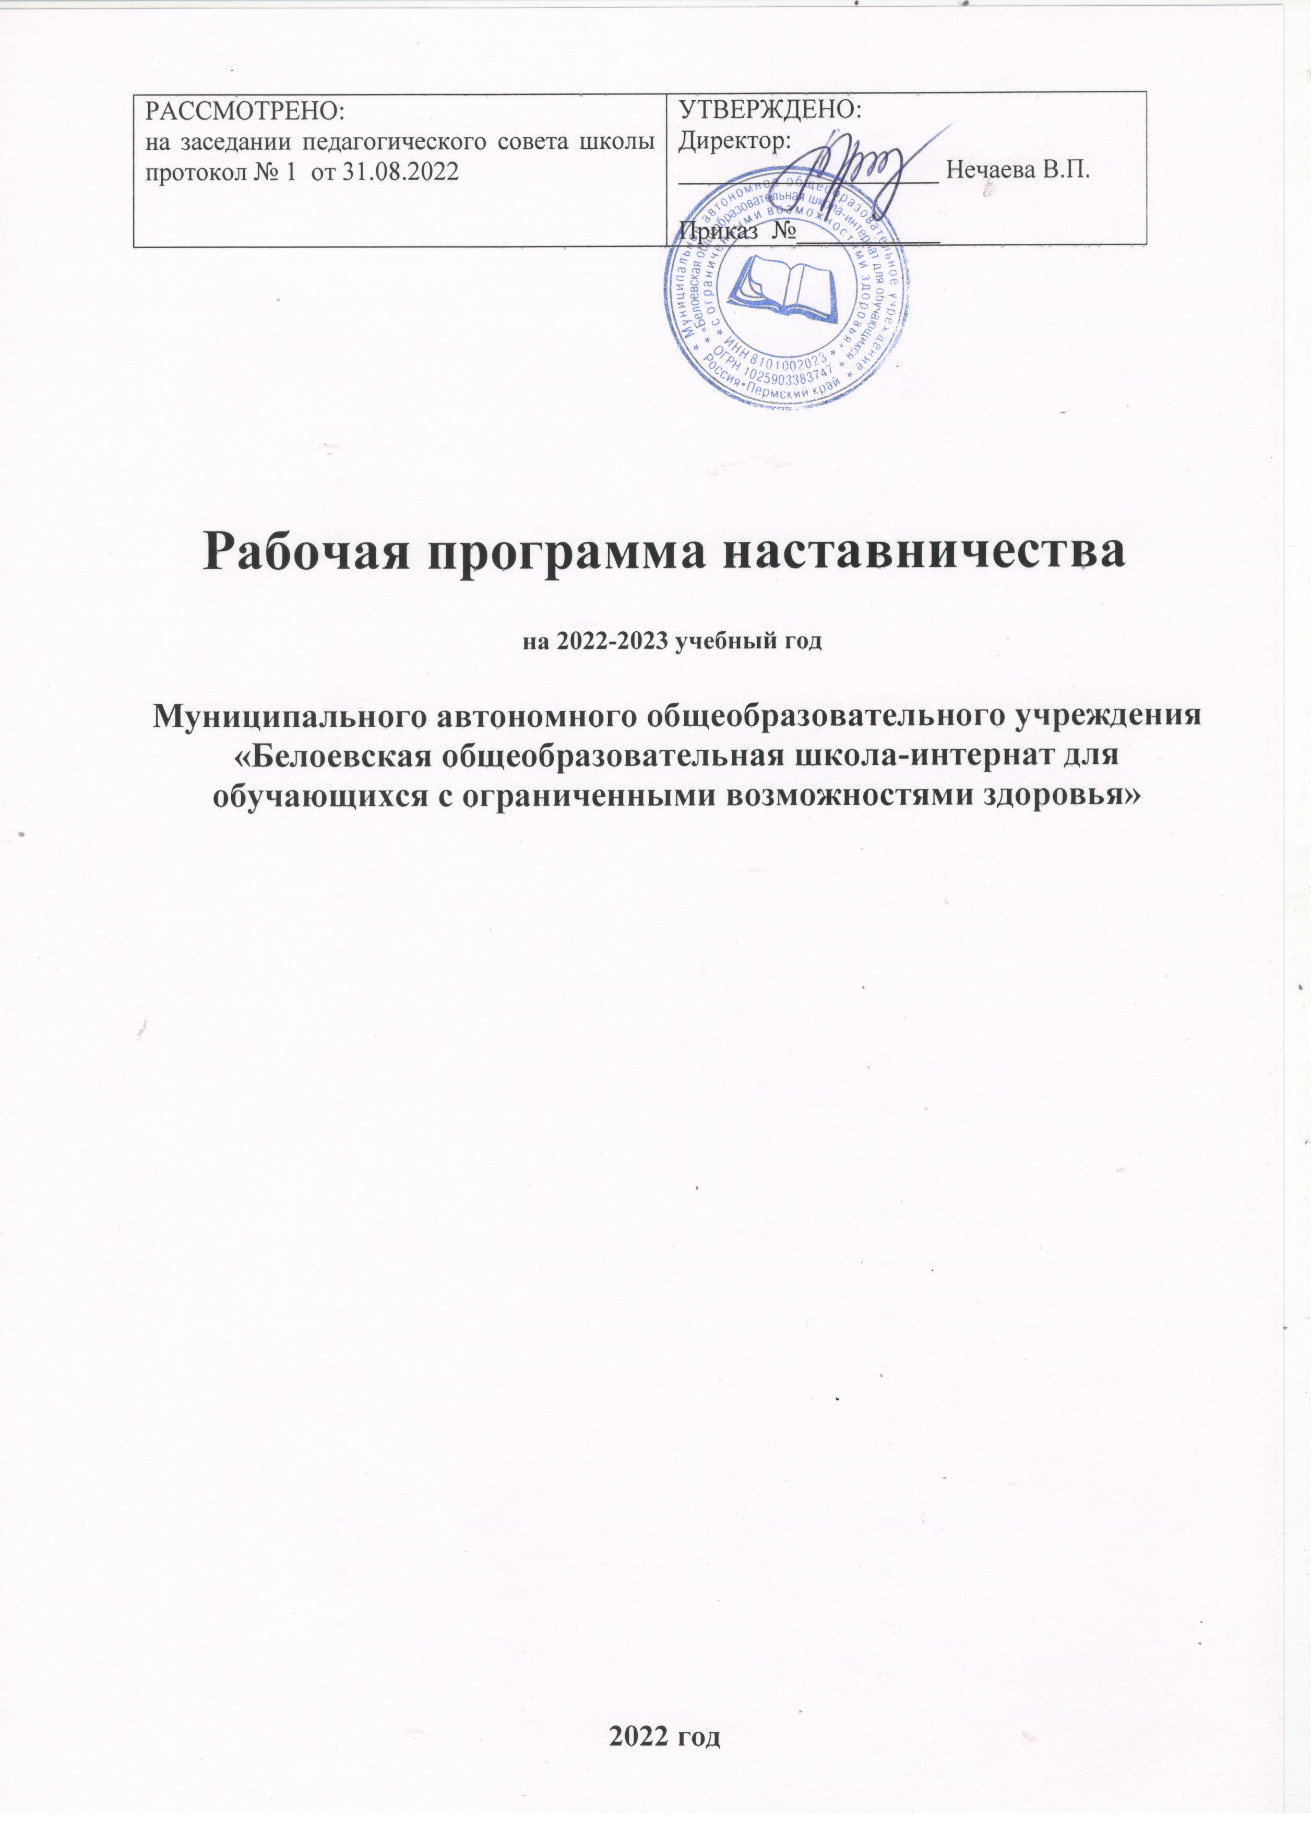

ПОЯСНИТЕЛЬНАЯ ЗАПИСКА

Актуальность разработки программы наставничества.
Поддержка молодых специалистов, а также вновь прибывших специалистов в конкретное образовательное учреждение — одна из ключевых задач образовательной политики. Начинающим педагогам необходима профессиональная помощь в овладении педагогическим мастерством, в освоении функциональных обязанностей учителя, воспитателя, классного руководителя. Необходимо создавать ситуацию успешности работы молодого педагога, способствовать развитию его личности на основе диагностической информации о динамике роста его профессионализма, способствовать формированию индивидуального стиля его деятельности.
Профессиональная помощь необходима не только молодым, начинающим педагогам, но и вновь прибывшим в конкретное образовательное учреждение учителям. Нужно помочь им адаптироваться в новых условиях, ознакомить их с необходимой документацией, которую им необходимо разрабатывать и вести в данном учреждении, а также оказывать методическую помощь в работе.
Решению этих задач будет способствовать создание гибкой и мобильной системы наставничества, способной оптимизировать процесс профессионального становления молодого педагога и вновь прибывшему учителю, сформировать у них мотивацию к самосовершенствованию, саморазвитию, самореализации. В этой системе должна быть отражена жизненная необходимость молодого специалиста и вновь прибывшего специалиста получить поддержку опытных педагогов-наставников, которые готовы оказать им теоретическую и практическую помощь на рабочем месте, повысить их профессиональную компетентность.
Настоящая программа призвана помочь в организации деятельности наставников с молодыми на уровне образовательной организации.
Данная программа очень актуальна для нашей школы, так как у нас работает два молодых педагога (воспитателя): Нешатаева К.И., Харина Т.В.
Цель и задачи программы наставничества.
Программа наставничества МАОУ «Белоевская ОШИ для обучающихся с ОВЗ» направлена на достижение следующей цели: максимально полное раскрытие потенциала личности наставляемого, необходимое для успешной личной и профессиональной самореализации в современных условиях, а также создание условий для формирования эффективной системы поддержки, самоопределения и профессиональной ориентации молодых и вновь прибывших специалистов.
Задачи:
1) Адаптировать молодых и вновь прибывших специалистов для вхождения в полноценный рабочий режим школы через освоение норм, требований и традиций школы и с целью закрепления их в образовательной организации.
2) Выявить склонности, потребности, возможности и трудности в работе наставляемых педагогов через беседы и наблюдения.
З) Спланировать систему мероприятий для передачи навыков, знаний, формирования ценностей у педагогов с целью повышения личностного и профессионального уровня наставляемых.
5) Оценить результаты программы и ее эффективность.
Срок реализации программы.
Данная программа наставничества МАОУ «Белоевская ОШИ для обучающихся с ОВЗ» рассчитана на 1 год. Это связано с тем, что через год может поменяться кадровый состав школы. Поэтому срок реализации данной программы наставничества удобнее сделать на год, чтобы её можно было скорректировать под сложившуюся ситуацию, добавить новую или удалить устаревшую информацию. Начало реализации программы наставничества с 01.09.2022 г., срок окончания 31.05. 2023 года.
Применяемые формы наставничества и технологии.
Основной формой наставничества данной программы является «педагог-педагог». Данная форма предполагает взаимодействие молодого педагога с более опытным в течение определённого времени.
Цели и задачи формы. Целью такой формы наставничества является успешное закрепление на месте работы или в должности педагога молодого специалиста, повышение его профессионального потенциала и уровня, а также создание комфортной профессиональной среды внутри учебного заведения, позволяющей реализовывать актуальные педагогические задачи на высоком уровне. Среди основных задач взаимодействия наставника с наставляемым: способствовать формированию потребности заниматься анализом результатов своей профессиональной деятельности; развивать интерес к методике построения и организации результативного учебного процесса; прививать молодому специалисту интерес к педагогической деятельности.
СОДЕРЖАНИЕ ПРОГРАММЫ
1. Основные участники программы и их функции:
- Молодые воспитатели- Нешатаева К.И., Харина Т.В., имеющие малый опыт работы — от 0 до З лет.
-Наставник для молодых воспитателей: Епанова В.Н., воспитатель первой квалификационной категории.
Для реализации поставленных в программе задач наставник создает комфортные условия для реализации профессиональных качеств, помогает с организацией образовательного процесса и решением конкретных психолого-педагогических и коммуникативных проблем. Контролирует самостоятельную работу молодого специалиста.
Требования к молодому специалисту:
- изучать нормативные документы, определяющие его служебную деятельность, структуру, штаты, особенности деятельности школы и функциональные обязанности по занимаемой должности;
- выполнять план профессионального становления в установленные сроки;
- постоянно работать над повышением профессионального мастерства, овладевать практическими навыками по занимаемой должности;
- учиться у наставника передовым методам и формам работы, правильно строить свои взаимоотношения с ним.
Формы и методы работы с молодыми и новыми специалистами: беседы; тренинговые занятия; встречи с опытными учителями; открытые уроки, внеклассные мероприятия; тематические педсоветы, семинары; методические консультации; посещение и взаимопосещение занятий, уроков; анкетирование, тестирование; участие в различных очных и дистанционных мероприятиях; прохождение курсов.

ОЦЕНКА РЕЗУЛЬТАТОВ ПРОГРАММЫ И ЕЕ ЭФФЕКТИВНОСТИ
Организация контроля и оценки
Контролировать и оценивать работу наставляемых, наставников и всей программы в целом будет заместитель директора по УВР Бражкина Л.И.(куратор).
Оценка будет происходить в качестве текущего контроля и итогового контроля.
Контроль будет происходить на педагогическом совете и на итоговом заседании МО воспитателей на основании результативности программы наставничества за истёкший год, а так же рефлексивного самоанализа наставляемых.
Ожидаемые результаты. Результатом правильной организации работы наставников будет высокий уровень включенности молодых (новых) специалистов в педагогическую работу, культурную жизнь образовательной организации, усиление уверенности в собственных силах и развитие личного, творческого и педагогического потенциала. Это окажет положительное влияние на уровень образовательной подготовки и психологический климат в школе. Педагоги-наставляемые получат необходимые для данного периода профессиональной реализации компетенции, профессиональные советы и рекомендации, а также стимул и ресурс для комфортного становления и развития внутри организации.

План мероприятий
№ п/п | Мероприятия | Ориентировочные сроки реализации | Ответственные
1. | 1.Проведение собеседования с наставниками. | Сентябрь | Директор  Заместитель директора по УВР
2. | 1.Работа молодого специалиста:  -Изучение нормативно правовой базы школы, дорожной карты внедрения целевой модели наставничества, положения о наставничестве.  -Требования к оформлению школьной документации.  2.Беседы с молодым педагогом по результатам первой четверти. | Сентябрь-октябрь | Директор  Заместитель директора по УВР  Наставник
3. | 4.Наблюдение внеклассных занятий, мероприятий наставником. | Октябрь -ноябрь | Наставник  Наставляемые  Заместитель директора по УВР
4. | 1.Прохождение курсов повышения квалификации. Участие в вебинарах, семинарах (школьный, муниципальный, краевой уровни) | В течение учебного года | Наставник  Наставляемые  Заместитель директора по УВР

5. | 1.Взаимопосещение занятий с последующим обсуждением. Участие молодого педагога в анализе занятий. | В течение  учебного года | Наставник  Наставляемые  Педагоги школы  Заместитель директора по УВР
6. | 1.Участие в районном методическом объединении молодых специалистов. | В течение  учебного года | Наставник  Заместитель директора по УВР  Методисты управления образования
7. | 1.Участие в конкурсах разного уровня. | В течение  учебного года | Наставник  Заместитель директора по УВР
8. | 1.Участие молодых педагогов на педагогических советах, заседаниях ШМО воспитателей.  2. Проведение заключительной  встречи наставника и наставляемого. | В течение  учебного года | Наставник  Наставляемые  Директор  Заместитель директора по УВР

